Centar za odgoj i obrazovanje Čakovec šk.god. 2020/2021.

Predmet: Tjelesna i zdravstvena kultura
Učitelj: Vedran Vurušić
Nastavna tema: igra s loptom

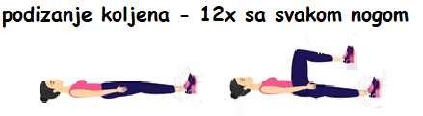

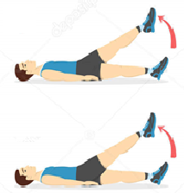
- zamasi pruženim nogama – 30 sekundi

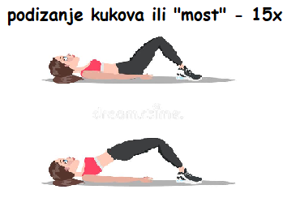
3.

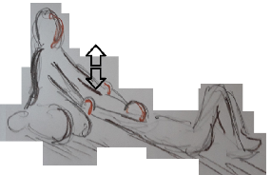
4. Istezanje ruku- učenik sjedi na podu roditelj/pomoćnik ga uhvati za obje ruke, lagano ih protrese 10 sekundi. Nakon toga uhvati ga samo za jednu ruku, ispruži je koliko može te je flektira u laganom ritmu. Vježba se ponavlja 10x sa svakom rukom.

5. Dodavanje loptom- učenik sjedi na podu, roditelj/pomoćnik mu dodaje koju ovaj mora uhvatiti. Kad je uhvati visoko podiže desnu ruku i dodaje loptu natrag. Zadatak se ponavlja 3 minuta.
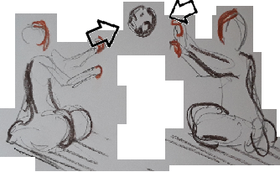

6. Relaksacija- učenik leži na leđima, roditelj/pomoćnik ga uhvati za ruke i lagano trese 15 sekundi. Nakon toga ga uhvati za noge i ponavlja isti zadatak.
